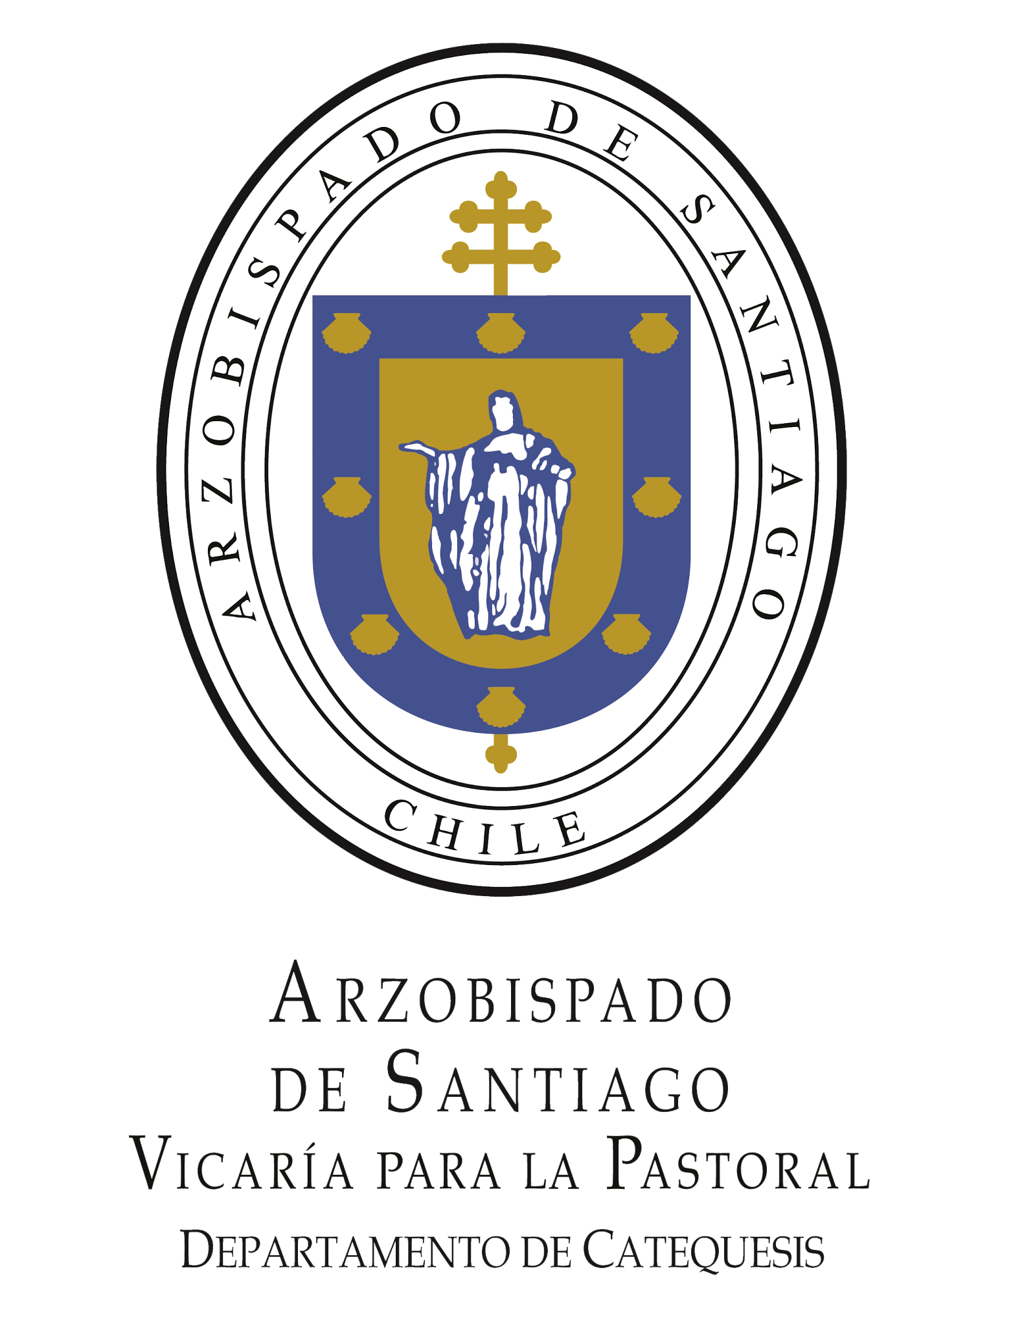
“Es preciso nacer de nuevo” (Juan 3)
Desde la vocación y el servicio de Catequistas

Santiago, abril 2019

Querido(a) Catequista:
Recibe un cordial saludo deseando te encuentres con salud y gozando de este tiempo de Pascua en la alegría y esperanza del Señor Resucitado.
Con mucha alegría te escribo como director del Departamento de Catequesis para invitarte cordialmente dada la relevancia que tiene la tarea pastoral que realizas, como catequista de nuestra Arquidiócesis para juntos celebrar la vocación y el servicio de ser Catequista, queremos brindarte la oportunidad de vivir:
Sábado 25 de mayo
- RETIRO ARQUIDIOCESANO PARA CATEQUISTAS
Lugar: Centro Pastoral Schoenstatt Bellavista, ubicado en Vicente Valdés 644 (Metro Estación Vicente Valdés) de las 09:30 a 17:00 horas.
(La inscripción no tiene costo. Los que puedan realizar un aporte voluntario lo podrán hacer el día del retiro. Habrá almuerzo para los participantes). Por lo anterior pedimos te preinscribas antes del 18 de mayo con el coordinador de tu zona pastoral o al enlace: https://forms.gle/AKtbTY7LydADKXCBA (después de esta fecha escribe E-mail: claudiahcjc@gmail.com).
Del 27 al 31 de mayo
- SEMANA DE LA CATEQUESIS
Lugar: en cada parroquia de la Arquidiócesis.
Se hará llegar el material a cada comunidad.
Sábado 1 de junio
- DÍA DEL CATEQUISTA
Lugar: En cada comunidad parroquial o vicaria.
Es nuestro deseo que te puedas encontrar con Dios y con tus hermanos catequistas, provenientes de parroquias, unidades eclesiales, colegios y movimientos de la Iglesia de Santiago, para que juntos puedan orar y reflexionar en torno a la vocación recibida.
Te esperamos fraternalmente.
